КОНТРАКТ
на поставку товара №

г. Санкт-Петербург | «____» ___________ 2026 года

Федеральное государственное бюджетное образовательное учреждение высшего образования «Балтийский государственный технический университет «ВОЕНМЕХ»
им. Д.Ф. Устинова», далее именуемое «Заказчик», в лице проректора по экономике и развитию Герасимовой Диляры Альфритовны, действующего на основании доверенности № 53 от 30.07.2025 г., с одной стороны, и
_____________________, далее именуемый «Поставщик», в лице ________________________, действующего на основании __________, с другой стороны, совместно именуемый «Стороны», в соответствии с п. 5 ч. 1 ст. 93 Федерального закона от 05.04.2013г. № 44-ФЗ «О контрактной системе в сфере закупок товаров, работ, услуг для обеспечения государственных и муниципальных нужд» (далее – 44-ФЗ) заключили настоящий контракт (далее - Контракт) о нижеследующем:

- ПРЕДМЕТ КОНТРАКТА
1.1. Поставщик обязуется передать Заказчику товары с индивидуальным дизайном (далее - Товар/Оборудование) в соответствии со Спецификацией (Приложение № 1), являющейся неотъемлемой частью Контракта, а Заказчик обязуется принять и оплатить надлежащим образом поставленный Товар в соответствии с условиями заключенного Контракта.
1.2. Наименование (номенклатура), ассортимент, комплектность, цена, количество, конкретные характеристики товара, технические и иные требования, гарантийные сроки на товар указаны в Спецификации (Приложение № 1), являющейся неотъемлемой частью Контракта.
1.3. В случае наличия противоречий между условиями настоящего Контракта и Спецификации, приоритетными являются условия Спецификации.
1.4. При заключении настоящего договора Стороны дают свое согласие на осуществление Федеральным агентством по делам молодежи и органами государственного финансового контроля проверок соблюдения Заказчиком (Получателем целей), условий и порядка предоставления Субсидий, установленных Правилами предоставления субсидии и Соглашением о предоставлении средств юридическому лицу, индивидуальному предпринимателю на безвозмездной и безвозвратной основе в форме гранта, источником финансового обеспечения которых полностью или частично является субсидия, предоставленная из федерального бюджета в 2026 году № 091-15-2026-009 от 29.05.2026 г.

- ПРАВА И ОБЯЗАННОСТИ СТОРОН
2.1. Заказчик вправе:
2.1.1. Требовать надлежащего исполнения Поставщиком обязательств в соответствии с Контрактом;
2.1.2. Требовать представления надлежащим образом оформленных отчетных и финансовых документов, подтверждающих исполнение обязательств в соответствии с Контрактом;
2.1.3. Запрашивать у Поставщика информацию о ходе и состоянии исполнения обязательств по Контракту;
2.1.4. Осуществлять контроль за порядком и сроками поставки товара, не вмешиваясь в оперативно-хозяйственную деятельность Поставщика;
2.1.5. Отказаться от принятия и оплаты товара, не соответствующего требованиям Контракта.
2.1.6. Отказаться от исполнения Контракта и расторгнуть его в одностороннем внесудебном порядке в случаях и по основаниям, предусмотренным действующим законодательством и настоящим Контрактом.
2.2. Заказчик обязан:
2.2.1. Принять товар надлежащего качества в порядке и сроки, предусмотренные Контрактом;
2.2.2. При приемке Товара осуществить его осмотр и, в случае выявления несоответствий или недостатков Товара уведомить об этом Поставщика в порядке, предусмотренном Контрактом;
2.2.3. Оплатить поставленный товар в случае надлежащего исполнения Поставщиком обязательств по Контракту, в порядке и на условиях, предусмотренных Контрактом.
2.3. Поставщик вправе:
2.3.1. Требовать подписания документов об исполнении им обязательств
по Контракту от Заказчика;
2.3.2. Требовать оплаты по Контракту в случае надлежащего исполнения своих обязательств по Контракту.
2.4. Поставщик обязан:
2.4.1. Поставить Товар в соответствии со Спецификацией (Приложение № 1) в сроки, установленные Контрактом. Качество товара должно соответствовать требованиям действующего законодательства Российской Федерации и условиям настоящего Контракта.
2.4.2. Предварительно согласовывать с Заказчиком дату и время поставки товара.
2.4.3. Обеспечить качество поставляемого товара в соответствии с условиями настоящего Контракта и действующими ГОСТ, ТУ и (или) иными документами, регламентирующими его качество.
2.4.4. Незамедлительно (в срок не позднее 1 рабочего дня после выявления обстоятельств) письменно информировать Заказчика об обнаружении независящих от Поставщика причин, препятствующих поставке товара.
2.4.5. Безвозмездно устранять обнаруженные Заказчиком недостатки в поставленных Товарах, как по количеству, так и по качеству. Осуществить замену некачественного товара в течение 2 (двух) рабочих дней с момента выставления Заказчиком претензии.
2.4.6. Передать товар свободным от прав третьих лиц.
2.4.7. Исполнять иные обязательства, предусмотренные Контрактом и действующим законодательством Российской Федерации.
2.4.8. Передать надлежащим образом оформленные документы, сопровождающие Товар и подтверждающие его качество и соответствие условиям Контракта и Спецификации.

КАЧЕСТВО И БЕЗОПАСНОСТЬ ТОВАРА.

ГАРАНТИЙНЫЕ ОБЯЗАТЕЛЬСТВА. ДОКУМЕНТЫ НА ТОВАР.
  - Качество Товара должно соответствовать обязательным требованиям, установленным нормативными документами для соответствующего вида товара, в том числе техническими регламентами, стандартами, санитарно-эпидемиологическими правилами и иными нормативами актами, а также Спецификацией Заказчика.

Если обязательные требования отличаются от требований документа, которым стороны договорились руководствоваться, то применению подлежат положения, устанавливающие более высокие требования к качеству Товара.
  - Товар должен быть новым (ранее не находившимся в использовании у Поставщика и (или) у третьих лиц), не подвергавшимся ранее ремонту (модернизации, восстановлению), не являться выставочным/пробным образцом, не должен находиться в залоге, под арестом или под иным обременением. На Товаре не должно быть механических повреждений.

На поставляемый Товар должна предоставляться гарантия производителя и (или) Поставщика. Гарантийный срок установлен в Спецификации.

Если в Спецификации, либо в иных документах по закупке гарантийный срок не установлен, то гарантийный срок считается установленным на срок 24 календарных месяца со дня приемки Товара.
  - Гарантийный срок на Товар устанавливается со дня подписания Сторонами Акта приемки-передачи товара (Приложение №2) в порядке, установленным п.6.5 настоящего Контракта.
  - В течение гарантийного срока Поставщик обязуется устранять выявленные неисправности Товара либо заменить Товар в течение 5 (пяти) рабочих дней со дня получения уведомления Заказчика о выявленных неисправностях, если иной срок не согласован Сторонами в Спецификации либо ином документе.

Все сопутствующие гарантийному обслуживанию мероприятия (доставка, погрузка, разгрузка) осуществляются силами и за счет Поставщика.

Поставщик обязуется предоставлять Заказчику контактный телефон, по которому Заказчик мог бы связаться с квалифицированным персоналом Поставщика для решения вопросов о выявленных неисправностях Товара. Такой контактный телефон должен функционировать по рабочим дням с 10:00 до 17:00 часов (местное время Заказчика).
  - Поставщик обязан возместить расходы Заказчика на устранение недостатков Товара в срок, указанный в требовании Заказчика. Если такой срок Заказчиком не назначен, расходы должны быть возмещены в 10 (десяти) рабочих дней со дня получения требования.
  - Источник финансирования: Субсидия Федерального агентства по делам молодежи в целях реализации мероприятия (проекта) «Комплексная программа развития молодежной политики «ВОЕНМЕХ - ТОП: Традиции. Образование. Прогресс.» на 2026-2027 годы» № 091-15-2026-009 от 29.05.2026 г.
  - Условием предоставления Субсидии является согласие Получателя на осуществление Агентством и органами государственного финансового контроля проверок соблюдения Получателем целей, условий и порядка предоставления Субсидии, в том числе в части достижения результатов предоставления Субсидии, а также органами государственного финансового контроля проверок в соответствии со статьями 268.1 и 269.2 Бюджетного кодекса Российской Федерации. Выражение согласия Получателя на осуществление указанных проверок осуществляется путем подписания настоящего Соглашения.

ЦЕНА КОНТРАКТА. ПОРЯДОК ОПЛАТЫ
  - Цена Контракта составляет _____________ (______) рублей ___ копеек, в том числе НДС по ставке ____% / НДС не облагается на основании ст. ________ НК РФ).
  - Сумма, подлежащая уплате Заказчиком юридическому лицу или физическому лицу, в том числе зарегистрированному в качестве индивидуального предпринимателя, уменьшается на размер налогов, сборов и иных обязательных платежей в бюджеты бюджетной системы Российской Федерации, связанных с оплатой контракта, если в соответствии с законодательством Российской Федерации о налогах и сборах такие налоги, сборы и иные обязательные платежи подлежат уплате в бюджеты бюджетной системы Российской Федерации заказчиком.
  - Цена Контракта является твердой и определяется на весь срок исполнения Контракта. Цена указана в Спецификации (Приложение № 1), являющейся неотъемлемой частью Контракта.
  - Цена Контракта включает в себя стоимость Товара с учетом расходов по погрузке, доставке, разгрузке, подъему на этаж (лифт отсутствует), упаковке, маркировке, сертификации, а также все расходы на страхование, уплату налогов, пошлины, сборы и другие обязательные платежи, которые Поставщик должен выплатить в связи с выполнением обязательств по Контракту в соответствии с законодательством Российской Федерации.
  - Цена Контракта может быть изменена только по соглашению сторон в случаях, перечисленных 44-ФЗ и иными законодательными актами.
  - Источник финансирования: средства бюджетного учреждения.
  - Оплата поставленного Товара осуществляется по безналичному расчету в течение 7 (семи) рабочих дней с даты подписания Заказчиком Акта приемки-передачи товара (Приложение № 2), также на основании подписанных сторонами первичных документов на оплату, подтверждающих факт и цену поставленного товара:
- счета;
- счет-фактуры (если деятельность НДС не облагается, то счет-фактура не требуется);
- универсальный передаточный документ по форме, установленной письмом ФНС России от 21.10.13 № ММВ-20-3/96).
4.8. Первичные учетные документы предоставляются на бумажном носителе и (или) в виде электронного документа, подписанного электронной подписью. (ст. 9 Федерального закона от 06.12.2011 № 402-ФЗ "О бухгалтерском учете").
4.9. Оплата Товара осуществляется исходя из количества фактически поставленного Товара надлежащего качества платежными поручениями путем перечисления Заказчиком денежных средств на расчетный счет Поставщика. Обязательство Заказчика по оплате считается исполненным в момент зачисления денежных средств на корреспондентский счет банка Поставщика.
4.10. Заказчик вправе в соответствии со ст. 410 Гражданского кодекса Российской Федерации удержать суммы неоплаченных Поставщиком неустоек, убытков, предъявленных Заказчиком в адрес Поставщика вследствие нарушения условий Контракта, из суммы, подлежащей перечислению Поставщику за поставленный Товар (осуществление Заказчиком одностороннего зачета встречных однородных требований).
4.11. При исполнении контракта, в случае исполнения обязательств (исполнение отдельного этапа, по которым) осуществляется в декабре текущего финансового года и (или) в декабре последующих финансовых годов, оплата поставленного товара, в том числе отдельного этапа исполнения контракта осуществляется в следующем порядке:
- в случае если окончание поставки товара согласно условиям контракта приходится на дату с 1 по 20 декабря финансового года включительно, - в соответствующем финансовом году в пределах лимитов бюджетных обязательств, доведенных до Заказчика на указанный финансовый год, и не позднее чем за один рабочий день до окончания этого финансового года либо в очередном финансовом году в пределах лимитов бюджетных обязательств на соответствующий финансовый год;
- в случае если окончание поставки товара согласно условиям контракта приходится на дату с 21 по 31 декабря финансового года включительно - в очередном финансовом году в пределах лимитов бюджетных обязательств на соответствующий финансовый год.

- СРОКИ И УСЛОВИЯ ПОСТАВКИ
  - Поставщик обязан поставить Товар в срок по 31.08.2026 года. Нарушение сроков поставки Товара более чем на 5 (пять) рабочих дней предоставляет Заказчику право отказаться от исполнения Контракта в одностороннем порядке.
  - Поставка Товара в адрес Заказчика осуществляется силами и за счет Поставщика по адресу: 190005, Санкт-Петербург, 1-я Красноармейская ул., д.3-5-7-9, литера А в рабочие дни с понедельника по пятницу с 10:00 до 12:00 и с 13:00 до 15:00.

Высота транспортного средства (в том числе с грузом, выступающим за габариты ТС) не должна превышать 3,0 метра. Транспортировка и выгрузка Товаров производится силами и за счет Поставщика до склада Заказчика, находящегося в 150 метрах от арки въезда во двор.

Погрузочно-разгрузочные работы, в том числе подъем на этаж (лифт отсутствует) и перемещение в здании и помещениях Заказчика осуществляются силами Поставщика и за его счет.
  - Поставщик обязан не позднее 3 (трех) рабочих дней до предполагаемой даты поставки Товара уведомить Заказчика. Допускается уведомление любым видом связи, в том числе телеграммой, по факсу, по электронной почте ks@voenmeh.ru, с использованием мессенджеров и т.п.

Полномочия представителя Поставщика должны быть подтверждены доверенностью. При непредставлении доверенности либо в случае сомнения в ее подлинности (согласно ст.312 ГК РФ), Заказчик вправе отказаться от приемки Товара. В этом случае Заказчик не несет ответственность за нарушение сроков приемки и оплаты поставленного Товара.
  - Упаковка и маркировка должна содержать сведения о Товаре: его наименование, параметры, дату производства, номер партии, сведения о производителе Товара, а также иные обозначения в соответствии с действующими международными стандартами и требованиями ГОСТа, технических регламентов, стандартов, санитарно-эпидемиологических правил и иных нормативов, являющихся обязательными в соответствии с законодательством на дату поставки Товара.
  - По согласованию Сторон допускается (за исключением случаев, которые предусмотрены действующими нормативными правовыми актами) поставка Товара, качество, технические и функциональные характеристики (потребительские свойства) которого являются улучшенными по сравнению с качеством и соответствующими техническими и функциональными характеристиками, указанными в Контракте.
  - Одновременно с передачей Товара Поставщик передает Заказчику следующие подписанные документы:

- счет на оплату – в 1 экз. (в случае, если поставка Товара осуществляется на условиях предоплаты, то Поставщик предоставляет счет до момента поставки Товара);

- счет фактуру, либо УПД в 2 экз.;

- транспортную накладную (экспедиторскую расписку) – в 2 экз., если поставка Товара осуществлялась силами наемного перевозчика;
- акт приемки-передачи товара (по форме Приложения № 2) – в 2 экз.;
- сертификаты, паспорта, либо отказные письма на поставляемую продукцию.

Иные требования к документам, которые необходимо представить при передаче Товара, указываются в Спецификации.

6. ПОРЯДОК ПРИЕМКИ ПОСТАВЛЕННОГО ТОВАРА

6.1. Первичная приемка Товара по количеству и внешнему виду грузовых мест (без вскрытия тары и упаковки), сохранности тары/упаковки, ее надлежащей маркировки, по весу (при необходимости) осуществляется Заказчиком в момент передачи Товара и фиксируется подписанием Сторонами товаросопроводительных документов.
При обнаружении расхождений Товара по сравнению с данными, указанными в товаросопроводительных документах, нарушения целостности и требований к таре/упаковке, Заказчик делает соответствующую отметку об этом товаросопроводительных документах. Подписание товаросопроводительных документов свидетельствует о принятии Товара и не является окончательной приемкой Товара.

6.2. Для проверки предоставленных Поставщиком результатов поставки Товара, предусмотренных Контрактом, в части их соответствия условиям Контракта, Заказчиком проводится экспертиза Товара в порядке, предусмотренном статьей 94 44-ФЗ. Экспертиза может проводиться силами Заказчика, или к ее проведению могут привлекаться эксперты, экспертные организации.

6.3. Экспертиза поставленного Товара заключается в проверке его Заказчиком по внутритарному количеству, качеству, ассортименту, комплектности, иным заявленным характеристикам в течение 20 (двадцати) рабочих дней со дня поступления Заказчику сопроводительных документов, подтверждающих поставку Товара.

6.4. Поставщик вправе присутствовать при экспертизе Товара, предварительно сообщив об этом в письменном виде Заказчику и согласовав с ним дату, время и место экспертизы поставленного Товара. Допускается уведомление любым видом связи, в том числе телеграммой, по факсу, по электронной почте, с использованием мессенджеров и т.п.

6.5. Факт поставки Товара Поставщиком и принятия его Заказчиком подтверждается Актом приемки-передачи товара (Приложение № 2), подписанным Сторонами.
6.6. Датой приемки поставленного Товара считается дата подписания Заказчиком Акта приемки-передачи товара (Приложение).

6.7. Заказчик вправе не отказывать в приемке Товаров в случае выявления несоответствия таких Товаров условиям Контракта, если выявленное несоответствие не препятствует приемке Товаров и устранено Поставщиком.
6.8. Заказчик имеет право частично принять поставленный Товар с отражением информации о фактически принятом количестве Товара.
6.9. Поставщик в случае получения мотивированного отказа от подписания Акта может устранить причины, указанные в таком отказе, и направить Заказчику документ о приемке в порядке, предусмотренном п. 5.4. Контракта.
6.10. В случае отказа Заказчика от приемки Товара ввиду его несоответствия (по качеству, количеству, ассортименту и/или комплектности и т.п.) и/или не устранение Поставщиком недостатков поставленного Товара в установленные сроки, Заказчик обязан принять Товар на ответственное хранение.
Поставщик обязан вывезти Товар, принятый Заказчиком на ответственное хранение, в срок, указанный в уведомлении/требовании Заказчика, либо при отсутствии такового, в срок - 10 (десять) рабочих дней со дня получения мотивированного отказа о приемки Товара и не устранения недостатков поставленного Товара
Если Поставщик в этот срок не распорядится Товаром, Заказчик вправе реализовать Товар или возвратить его Поставщику.
Размер платы за ответственное хранение Товара, не вывезенного Поставщиком в срок, в размере 500,00 рублей за одно тарное (грузовое) место за каждый день хранения.
6.11. Заказчик с помощью электронного документооборота формирует и направляет Поставщику акт приемки товаров, услуг, работ по форме № 0510452 (Приказ Минфина России от 15.04.2021 № 61н), (Письмо Минфина России (Министерство финансов РФ) от 01 апреля 2024 г. №02-06-06/29423 «Методические рекомендации по применению отдельных унифицированных форм электронных документов, утвержденных приказом № 61н, в рамках реализации электронного документооборота».
Акт приемки товаров, услуг, работ (ф. 0510452) формируется на основании документов, подтверждающих поставку товаров, выполнение работ, оказание услуг. Подписание акта (ф. 0510452) осуществляется в электронном виде с применением квалифицированной электронной подписи, в рамках установленного взаимодействия между Заказником и Поставщиком, либо собственноручно представителем Поставщика.
При отсутствии претензий, расхождений по результатам приемки, проведенной без участия поставщика (подрядчика, исполнителя), участие поставщика (подрядчика, исполнителя) приемки (ф. 0510452) оформляется путем направления в целях уведомления о результатах приемки на электронный адрес поставщика (подрядчика, исполнителя) электронного Акта приемки товаров, услуг, работ (ф. 0510452) (скан копии Акта приемки (ф. 0510452), оформленного заказчиком на бумажном носителе).
В случае, если при приемке товара у Сторон имеются расхождения, претензии, то участие представителей Поставщика при подписании Акта приемки товаров, услуг, работ (ф. 0510452) обязательно.
При электронном документообороте обеспечивается информационная совместимость государственных (муниципальных) информационных систем и информационных ресурсов, средствами которых осуществляется информационное взаимодействие (формирование и обмен информацией).
6.12. Право собственности и риск случайной гибели на Товар переходят от Поставщика к Заказчику со дня подписания Сторонами Акта приемки-передачи товара (Приложение № 2).

7. ОТВЕТСТВЕННОСТЬ СТОРОН

7.1. Стороны несут ответственность за неисполнение или ненадлежащее исполнение Контракта в соответствии с законодательством Российской Федерации и условиями Контракта.

7.2. В случае просрочки исполнения Заказчиком обязательств, предусмотренных Контрактом, а также в иных случаях неисполнения или ненадлежащего исполнения Заказчиком обязательств, предусмотренных Контрактом, Поставщик вправе потребовать уплаты неустоек (штрафов, пеней).

Пеня начисляется за каждый день просрочки исполнения Заказчиком обязательства, предусмотренного Контрактом, начиная со дня, следующего после дня истечения установленного Контрактом срока исполнения обязательства. При этом размер пени устанавливается в размере одной трехсотой действующей на дату уплаты пеней ключевой ставки Центрального банка Российской Федерации от не уплаченной в срок суммы.

7.3. За каждый факт неисполнения Заказчиком обязательств, предусмотренных Контрактом, за исключением просрочки исполнения обязательств, предусмотренных Контрактом, взыскивается штраф в размере, определенном согласно Постановлению Правительства Российской Федерации от 30.08.2017 № 1042 (далее – Постановление № 1042):

а) 1000 рублей, если цена контракта не превышает 3 млн. рублей (включительно);

б) 5000 рублей, если цена контракта составляет от 3 млн. рублей до 50 млн. рублей (включительно);

в) 10000 рублей, если цена контракта составляет от 50 млн. рублей до 100 млн. рублей (включительно).

7.4. За каждый факт неисполнения или ненадлежащего исполнения Поставщиком обязательств, предусмотренных Контрактом, за исключением просрочки исполнения обязательств (в том числе гарантийного обязательства), предусмотренных Контрактом, взыскивается штраф в размере, определенном согласно Постановлению № 1042:

а) 10 процентов цены контракта (этапа) в случае, если цена контракта (этапа) не превышает 3 млн. рублей;

б) 5 процентов цены контракта (этапа) в случае, если цена контракта (этапа) составляет от 3 млн. рублей до 50 млн. рублей (включительно);

7.5. За каждый факт неисполнения или ненадлежащего исполнения Поставщиком обязательства, предусмотренного Контрактом, которое не имеет стоимостного выражения (при наличии в контракте таких обязательств), Поставщик выплачивает Заказчику штраф в размере 1000 рублей 00 копеек (Одна тысяча рублей 00 копеек), если цена контракта не превышает 3 млн. рублей (включительно).

7.6. Пеня начисляется за каждый день просрочки исполнения Поставщиком обязательства, предусмотренного контрактом, начиная со дня, следующего после дня истечения установленного контрактом срока исполнения обязательства, и устанавливается контрактом в размере одной трехсотой действующей на дату уплаты пени ключевой ставки Центрального банка Российской Федерации от цены контракта (отдельного этапа исполнения контракта), уменьшенной на сумму, пропорциональную объему обязательств, предусмотренных контрактом (соответствующим отдельным этапом исполнения контракта) и фактически исполненных Поставщиком, за исключением случаев, если законодательством Российской Федерации установлен иной порядок начисления пени.
7.7. Указанная в настоящем разделе Контракта неустойка взимается за каждое нарушение в отдельности.
7.8. Общая сумма начисленных штрафов за ненадлежащее исполнение Сторонами обязательств, предусмотренных Контрактом, не может превышать цену Контракта.

7.9. Уплата неустоек (штрафов, пеней) за просрочку исполнения Поставщиком обязательств, предусмотренных Контрактом, а также в иных случаях неисполнения или ненадлежащего исполнения Поставщиком обязательств, предусмотренных Контрактом, а также возмещение убытков, причиненных неисполнением или ненадлежащим исполнением Поставщиком обязательств, предусмотренных Контрактом, не освобождает Поставщика от исполнения этих обязательств в натуре.

7.10. Сторона Контракта освобождается от уплаты неустойки, если докажет, что неисполнение или ненадлежащее исполнение обязательства, предусмотренного Контрактом, произошло вследствие непреодолимой силы или по вине другой стороны.

7.11. Поставщик гарантирует отсутствие нарушения исключительных прав третьих лиц, связанных с поставкой и использованием Товара.

7.12. Все убытки, понесенные Заказчиком в случае нарушения исключительных прав третьих лиц на результаты интеллектуальной деятельности при поставке и использовании Товара, в том числе вследствие отмены государственной регистрации Товара и невозможности его использования, включая судебные расходы и возмещение материального ущерба, возмещаются Поставщиком в полном объеме.

8. ДЕЙСТВИЕ ОБСТОЯТЕЛЬСТВ НЕПРЕОДОЛИМОЙ СИЛЫ

8.1. Стороны освобождаются от ответственности за частичное или полное неисполнение своих обязательств по Контракту, если их исполнению препятствует чрезвычайное и непреодолимое при данных условиях обстоятельство (непреодолимая сила).

8.2. При возникновении обстоятельств непреодолимой силы, препятствующих исполнению обязательств по Контракту одной из Сторон, она обязана оповестить в письменной форме другую Сторону не позднее 5 (пяти) календарных дней с момента возникновения таких обстоятельств.

В случае если Сторона не уведомила другую сторону в установленный срок о возникновении обстоятельств непреодолимой силы, она лишается права ссылаться на указанные обстоятельства в обоснование неисполнения или ненадлежащего исполнения своих обязательств. В случае если такие обстоятельства длятся более 14 (четырнадцати) календарных дней, Контракт может быть расторгнут Заказчиком и Поставщиком в порядке, установленном действующим законодательством.

8.3. При рассмотрении споров в связи с обстоятельствами непреодолимой силы сторона, ссылающаяся на эти обстоятельства, обязана представить документальное подтверждение их наступления (выданный лицом, уполномоченным выдавать такие документы).

9. ПОРЯДОК УРЕГУЛИРОВАНИЯ СПОРОВ
9.1. Споры и разногласия, которые могут возникнуть при исполнении Контракта, будут по возможности разрешаться между сторонами путем переговоров.
9.2. Досудебный претензионный порядок урегулирования споров обязателен.
Претензия/ответ на претензию направляется способом, указанным в п. 13.4. Контракта, дополнительно могут быть продублированы на адрес электронный почты стороны, указанный в Контракте.
Сторона, получившая претензию, обязана рассмотреть ее и направить ответ в течение 10 (десяти) рабочих дней со дня ее получения.
9.3. В случае невозможности разрешения споров путем переговоров Стороны передают их на рассмотрение в Арбитражный суд г. Санкт-Петербурга и Ленинградской области.

10. АНТИКОРРУПЦИОННАЯ ОГОВОРКА.

10.1. При исполнении Контракта Стороны, их аффилированные лица, работники или посредники не выплачивают, не предлагают выплатить и не разрешают выплату каких-либо денежных средств или передачу ценностей, прямо или косвенно, а также не предлагают оказывать и не разрешают оказание услуг имущественного характера работникам, аффилированным лицам, представителям другой стороны, с целью оказания недружественного влияния на их поведение, действия или решения этих лиц с целью получить какие-либо неправомерные преимущества или иные неправомерные цели.

10.2. При выявлении фактов нарушения одной из Сторон требований Антикоррупционной оговорки Стороны обязаны руководствоваться требованиями Федерального закона от 25.12.2008 № 273-ФЗ «О противодействии коррупции», Гражданского кодекса РФ и иных нормативных правовых актов.

10.3. В случае возникновения у Стороны подозрений, что произошло или может произойти нарушение каких-либо положений настоящего раздела, соответствующая Сторона обязуется уведомить другую Сторону в письменной форме. В письменном уведомлении Сторона обязана сослаться на факты или предоставить материалы, достоверно подтверждающие или дающие основание предполагать, что произошло или может произойти нарушение каких-либо положений настоящего раздела контрагентом, его аффилированными лицами, работниками или посредниками, выражающееся в действиях, квалифицируемых применимым законодательством, как дача или получение взятки, коммерческий подкуп, а также действиях, нарушающих требования применимого законодательства и международных актов о противодействии легализации доходов, полученных преступным путем.

После письменного уведомления, соответствующая Сторона имеет право приостановить исполнение обязательств по Контракту до получения подтверждения, что нарушения не произошло или не произойдет. Это подтверждение должно быть направлено в течение десяти рабочих дней с даты получения письменного уведомления.

10.4. При выявлении фактов нарушения одной из Сторон требований Антикоррупционной оговорки Стороны обязаны руководствоваться требованиями Федерального закона от 25.12.2008 № 273-ФЗ «О противодействии коррупции», Гражданского кодекса РФ и иных нормативных правовых актов.

В случае нарушения одной Стороной обязательств воздерживаться от запрещенных в данном разделе Контракта действий и/или неполучения другой Стороной в установленный Контрактом срок подтверждения, что нарушения не произошло или не произойдет, другая Сторона имеет право расторгнуть Контракт в одностороннем порядке.

11. СРОК ДЕЙСТВИЯ, ПОРЯДОК ИЗМЕНЕНИЯ И РАСТОРЖЕНИЯ КОНТРАКТА
11.1. Настоящий Контракт считается заключенным с момента его подписания Сторонами и действует по «31» декабря 2026 года, а в части неисполненных обязательств (в т.ч. гарантийных) - до их полного надлежащего исполнения Сторонами.
Окончание срока действия Контракта не влечет прекращения неисполненных обязательств Сторон по заключенному Контракту.
11.2. При заключении и исполнении Контракта изменение его условий не допускается, за исключением случаев, установленных 44-ФЗ и иными законодательными актами.

11.3. Расторжение Контракта допускается по соглашению Сторон, на основании решения суда, в случае одностороннего отказа от исполнения Контракта в соответствии с гражданским законодательством Российской Федерации и условиями заключенного Контракта.

11.4. Заказчик вправе принять решение об одностороннем отказе от исполнения контракта по основаниям, предусмотренным Гражданским кодексом Российской Федерации для одностороннего отказа от исполнения отдельных видов обязательств:

11.4.1. в случае неоднократного нарушения Поставщиком сроков поставки товаров (пункт 2 статьи 523 Гражданского кодекса Российской Федерации);

11.4.2. в случае отказа Поставщика передать Заказчику товар, принадлежности или документы, относящиеся к товару (пункт 1 статьи 463, абзац второй статьи 464 Гражданского кодекса Российской Федерации);

11.4.3. в случае существенного нарушения Поставщиком требований к качеству товара, а именно обнаружения неустранимых недостатков, недостатков, которые не могут быть устранены без несоразмерных расходов или затрат времени, или выявляются неоднократно, либо проявляются вновь после их устранения, и других подобных недостатков (пункт 2 статьи 475 Гражданского кодекса Российской Федерации);

11.4.4. просрочки выполнения Поставщиком какого-либо из обязательств, предусмотренных Контрактом, более чем на 10 (десять) календарных дней;

11.4.5. в случае систематического (три и более раз) неисполнения Поставщиком в назначенный срок требований претензии;

11.4.6. установления факта проведения ликвидации Поставщика или проведения в отношении него процедуры банкротства;

11.4.7. установления факта приостановления деятельности Поставщика в порядке, предусмотренном Кодексом Российской Федерации об административных правонарушениях.

11.5. Заказчик обязан принять решение об одностороннем отказе от исполнения контракта если в ходе исполнения контракта установлено, что:

11.5.1. поставщик (подрядчик, исполнитель) и (или) поставляемый товар перестали соответствовать установленным извещением об осуществлении закупки и (или) документацией о закупке (если настоящим Федеральным законом предусмотрена документация о закупке) требованиям к участникам закупки и (или) поставляемому товару;

11.5.2. при определении поставщика (подрядчика, исполнителя) поставщик (подрядчик, исполнитель) представил недостоверную информацию о своем соответствии и (или) соответствии поставляемого товара требованиям, указанным в п. 11.5.1. настоящего пункта, что позволило ему стать победителем определения поставщика (подрядчика, исполнителя).

11.6. Решение Сторон об одностороннем отказе от исполнения Контракта принимается и реализуется в порядке и сроки, предусмотренные статьей 95 44-ФЗ и иными законодательными актами.

11.7. Заказчик вправе провести экспертизу поставленного Товара с привлечением экспертов, экспертных организаций до принятия решения об одностороннем отказе от исполнения Контракта.

11.8. При расторжении Контракта по соглашению Сторон расчеты между Сторонами за поставленный до расторжения Контракта товар производятся на основании акта сверки взаиморасчетов, составленного с учетом произведенных Заказчиком к моменту прекращения Контракта платежей, а также сумм, подлежащих взысканию с Поставщика в качестве неустойки или компенсации причиненных Заказчику убытков, в случае нарушения Поставщиком условий Контракта.

12. ЗАВЕРЕНИЕ ОБ ОБСТОЯТЕЛЬСТВАХ

12.1. Поставщик заверяет и гарантирует, что:

12.1.1. имеет производственные, материальные и трудовые ресурсы, необходимые для исполнения обязательств по Контракту;

12.1.2. заключение и исполнение Контракта не противоречит его учредительным документам, все корпоративные процедуры для заключения Контракта (в том числе согласование крупной сделки) соблюдены надлежащим образом;

12.1.3. в случае необходимости получить от своих работников, участвующих в исполнении Контракта, согласия на обработку персональных данных, разрешенных субъектом персональных данных для распространения, в объеме и на срок, необходимые для надлежащего исполнения обязательств Поставщика по Контракту (включая срок гарантийных обязательств);

12.1.4. уплачивает все налоги и сборы, своевременно подается налоговая и иная отчетность, все операции Поставщика полностью отражены в налоговом и бухгалтерском учете, отразит в налоговой отчетности НДС, уплаченный в составе цены Контракта;

12.1.5. предоставит Заказчику соответствующие законодательству первичные документы. При обнаружении несоответствия в оформлении первичных учетных документах требованиям законодательства, Поставщик обязан в 5-дневный срок со дня получения сообщения Заказчика направить оригинал исправленного документа, продублировав его по электронной почте.

Поставщик обязан возместить Заказчику убытки (в том числе в размере административных штрафов, налоговых пеней и недоимок), понесенные вследствие нарушения Поставщиком указанных в Контракте гарантий и заверений, в том числе сумму невозмещенного НДС и пеней по нему.
13. ЗАКЛЮЧИТЕЛЬНЫЕ ПОЛОЖЕНИЯ

13.1. При исполнении Контракта не допускается перемена Поставщика, за исключением случая реорганизации юридического лица в форме преобразования, слияния или присоединения.

13.2. Все изменения и дополнения к Контракту имеют силу в том случае, если они оформлены в письменном виде и подписаны уполномоченными представителями Сторон.

13.3. Контракт, дополнительные соглашения, акты сверок и иные договорные документы, а также официальные письма, уведомления, претензии считаются действительными в виде сканированных копий, обмен которыми произведен по адресам электронной почты Сторон, указанным в Контракте или с адресов электронных почт, которых велась переписка, при наличии на них печатей и подписей представителей обеих Сторон.

Такие документы считаются действительными до замены их оригиналами, которые Сторона обязуется направить в течение 15 (пятнадцати) календарных дней с момента обмена их скан-копиями по электронной почте. Неисполнение этой обязанности не лишает документ, переданный в порядке, установленном настоящим пунктом, юридической силы.

Полученное по электронной почте сообщение признается достоверно исходящим от Стороны, если оно исходит с адреса электронной почты, по которому велась переписка Сторон либо адреса, указанного в реквизитах Контракта. Переписка во исполнение условий Контракта может вестись по электронной почте, и может быть использована в качестве доказательств (п. 65 Постановления Пленума Верховного Суда РФ от 23.06.2015 № 25).

13.4. Направление оригиналов документов осуществляется Сторонами любым способом, позволяющим достоверно установить факт их направления, как-то, заказной корреспонденцией, ценным письмом, экспресс-почтой, курьером, нарочным либо иным способом.

13.5. В случае изменения реквизитов и/или адреса Сторона Контракта обязана в течение 3 (трех) рабочих дней письменно информировать об этом другую Сторону путем подписания дополнительного соглашения к Контракту.

13.6. Уполномоченными лицами Сторон в рамках заключенного Контракта являются:

от имени Заказчика – Ответственный за документацию и приемку товара – начальник сектора МТО Щербаков Павел Олегович 8-921-567-20-04 <ks@voenmeh.ru>

от имени Поставщика - (указывается Ф.И.О. ответственного лица, электронная почта и контактный номер телефона.

13.7. Стороны вправе при исполнении обязательств обмениваются электронными документами с применением системы электронного документооборота (ЭДО).
13.7.1. Оператора системы ЭДО Стороны выбирают самостоятельно, заключая с ним соглашение (договор) для подключения к системе ЭДО.
13.7.2. Стороны уведомляют друг друга о готовности к обмену электронными документами путем направления приглашения к обмену ЭДО по каналам электронной связи.
13.7.3. Стороны обязаны информировать друг друга о невозможности обмена документами в электронном виде, подписанными электронной подписью, в случае технического сбоя внутренних систем Стороны.
В период действия такого сбоя Стороны производят обмен документами на бумажном носителе с подписанием собственноручной подписью уполномоченного лица с заверением печатью организации.
13.8. При осуществлении отправки с использованием ЭДО стороны устанавливают особенности совершения сделок в письменной форме, а также условия и порядок организации юридически значимого документооборота во исполнение совершенных между ними сделок с использованием аналогов собственноручной подписи и печати организации – электронной подписи.
13.9. При подписании Контракта с использованием ЭДО датой Контракта будет считаться дата подписания Контракта последней из сторон. Контракт считается заключенным с момента подписания Контракта последней из сторон.
13.10. Стороны взаимодействия соглашаются признавать электронные документы равнозначными аналогичным документам на бумажных носителях.
Участники взаимодействия руководствуются настоящим Контрактом, а также положениями Гражданского кодекса Российской Федерации, Федерального закона РФ от 06.04.2011 г. №63-ФЗ «Об электронной подписи», Федерального закона РФ от 06.12.2011 г. №402-ФЗ «О бухгалтерском учете».
13.11. При рассмотрении споров в суде переписка Сторон вышеуказанными способами будет признана Сторонами достаточным доказательством.
13.12. Любая из Сторон вправе в любой момент отказаться от участия в электронном документообороте, направив уведомление об этом другой Стороне.
  - Стороны признают юридическую силу документов, подписанных простой электронной и неквалифицированной электронной подписью, наравне с документами, подписанными на бумажном носителе.
  - Документы, подписанные усиленной квалифицированной электронной подписью, обладают преимущественной юридической силой при коллизиях с иными формами документов
  - Контракт составлен в двух экземплярах, имеющих равную юридическую силу, по одному экземпляру для каждой из сторон.
  - Во всем остальном, что не предусмотрено Контрактом, стороны руководствуются законодательством Российской Федерации.

Перечень Приложений к Контракту:
Приложение № 1-Спецификация
Приложение № 2- Акт приемки-передачи товара (форма)

АДРЕСА, РЕКВИЗИТЫ И ПОДПИСИ СТОРОН:

ЗАКАЗЧИК:  БГТУ «ВОЕНМЕХ» им. Д.Ф. Устинова  Адрес местонахождения/  адрес для направления корреспонденции:  190005, Санкт-Петербург,  1-ая Красноармейская ул., д. 1  ИНН 7809003047 КПП 783901001  ОГРН 1027810328721  ОКТМО 40305000  Банковские реквизиты  Наименование лицевого счета:  УФК по Нижегородской области  (БГТУ «ВОЕНМЕХ» им. Д.Ф. Устинова  л/с 20726У61030)  Казначейский счет 03214643000000013225  счет в составе ЕКС (корреспондентский)  40102810745370000024  Наименование банка:  ОКЦ №1 ВВГУ Банка России//УФК по  Нижегородской области, г. Нижний Новгород  БИК 012202102  телефон: 316-23-94, факс: 316-24-09  Эл.почта ks@voenmeh.ru  Получатель платежа:  УФК ПО НИЖЕГОРОДСКОЙ ОБЛАСТИ  (БГТУ «ВОЕНМЕХ» им. Д.Ф. Устинова л/с 711У6103001)  Наименование банка: ОКЦ №1 ВОЛГО-ВЯТСКОГО ГУ  БАНКА РОССИИ // УФК ПО НИЖЕГОРОДСКОЙ  ОБЛАСТИ, Г. НИЖНИЙ НОВГОРОД  012202102 - БИК ТОФК  40102810745370000024 – единый казначейский счет (корреспондентский счет)  03215643000000013200 – казначейский счет для осуществления и отражения операций с денежными средствами (расчетный счет)  Проректор по экономике и развитию  ___________________/Д.А. Герасимова/ | ПОСТАВЩИК:  _______________________________________  _______________________________________  Адрес местонахождения:  _______________________________________  _______________________________________  Адрес для направления корреспонденции:  ________________________________________  ________________________________________  ИНН  КПП  ОГРН  ОКТМО  Паспортные данные  (для физлица без статуса ИП)  СНИЛС  Почтовый адрес:  Банковские реквизиты:  Телефон  Электронная почта:  ___________________________  _____________________/_____________/

Приложение № 1

к Контракту на поставку товара

№ _________________________

от «_____» _________2026 года

СПЕЦИФИКАЦИЯ ТОВАРА
№ п/п | Наименование и характеристика товара | Ед. изм. | Кол-во | Цена за единицу без НДС, руб. | Итого без НДС, руб. | Страна происхож  дения | Гарантийный срок
1 | Ролл-ап с нанесением фирменного стиля  Размер: 1000х2000 мм  Ориентация: вертикальная  Материал: полипропилен  Материал корпуса: алюминий  Тип печати: односторонняя  Кромки и крепления: верх – карман под перекладину, низ – усиление без люверсов  (монтаж и демонтаж конструкций исполнителем на территории заказчика в соответствии планам мероприятий)  Дизайн полотна: по согласованию с заказчиком  Дизайн:    Внесение изменений в дизайн по согласованию с заказчиком | Шт. | 1 |  |  | Россия | 12 месяцев
2 | Ролл-ап с нанесением фирменного стиля  Размер: 1000х2000 мм  Ориентация: вертикальная  Материал: полипропилен  Материал корпуса: алюминий  Тип печати: односторонняя  Кромки и крепления: верх – карман под перекладину, низ – усиление без люверсов  (монтаж и демонтаж конструкций исполнителем на территории заказчика в соответствии планам мероприятий)  Дизайн полотна: по согласованию с заказчиком  Дизайн:    Внесение изменений в дизайн по согласованию с заказчиком | Шт. | 1 |  |  | Россия | 12 месяцев
3 | Ролл-ап с нанесением фирменного стиля  Размер: 1000х2000 мм  Ориентация: вертикальная  Материал: полипропилен  Материал корпуса: алюминий  Тип печати: односторонняя  Кромки и крепления: верх – карман под перекладину, низ – усиление без люверсов  (монтаж и демонтаж конструкций исполнителем на территории заказчика в соответствии планам мероприятий)  Дизайн полотна: по согласованию с заказчиком  Дизайн:  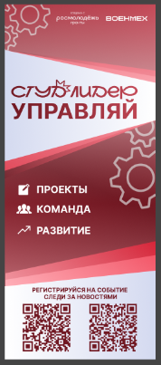  Внесение изменений в дизайн по согласованию с заказчиком | Шт. | 1 |  |  | Россия | 12 месяцев
4 | Ролл-ап с нанесением фирменного стиля  Размер: 1000х2000 мм  Ориентация: вертикальная  Материал: полипропилен  Материал корпуса: алюминий  Тип печати: односторонняя  Кромки и крепления: верх – карман под перекладину, низ – усиление без люверсов  (монтаж и демонтаж конструкций исполнителем на территории заказчика в соответствии планам мероприятий)  Дизайн полотна: по согласованию с заказчиком  Дизайн:    Внесение изменений в дизайн по согласованию с заказчиком | Шт. | 1 |  |  | Россия | 12 месяцев
5 | Ролл-ап с нанесением фирменного стиля  Размер: 1000х2000 мм  Ориентация: вертикальная  Материал: полипропилен  Материал корпуса: алюминий  Тип печати: односторонняя  Кромки и крепления: верх – карман под перекладину, низ – усиление без люверсов  (монтаж и демонтаж конструкций исполнителем на территории заказчика в соответствии планам мероприятий)  Дизайн полотна: по согласованию с заказчиком  Дизайн:  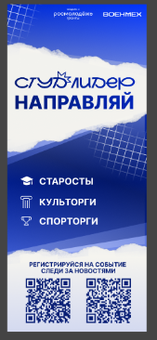  Внесение изменений в дизайн по согласованию с заказчиком | Шт. | 1 |  |  | Россия | 12 месяцев
6 | Ролл-ап с нанесением фирменного стиля  Размер: 1000х2000 мм  Ориентация: вертикальная  Материал: полипропилен  Материал корпуса: алюминий  Тип печати: односторонняя  Кромки и крепления: верх – карман под перекладину, низ – усиление без люверсов  (монтаж и демонтаж конструкций исполнителем на территории заказчика в соответствии планам мероприятий)  Дизайн полотна: по согласованию с заказчиком  Дизайн:    Внесение изменений в дизайн по согласованию с заказчиком | Шт. | 1 |  |  | Россия | 12 месяцев
7 | Ролл-ап с нанесением фирменного стиля  Размер: 1000х2000 мм  Ориентация: вертикальная  Материал: полипропилен  Материал корпуса: алюминий  Тип печати: односторонняя  Кромки и крепления: верх – карман под перекладину, низ – усиление без люверсов  (монтаж и демонтаж конструкций исполнителем на территории заказчика в соответствии планам мероприятий)  Дизайн полотна: по согласованию с заказчиком  Дизайн:  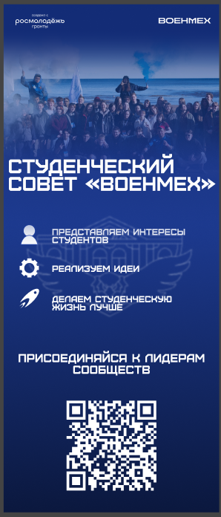  Внесение изменений в дизайн по согласованию с заказчиком | Шт. | 1 |  |  | Россия | 12 месяцев
8 | Ролл-ап с нанесением фирменного стиля  Размер: 1000х2000 мм  Ориентация: вертикальная  Материал: полипропилен  Материал корпуса: алюминий  Тип печати: односторонняя  Кромки и крепления: верх – карман под перекладину, низ – усиление без люверсов  (монтаж и демонтаж конструкций исполнителем на территории заказчика в соответствии планам мероприятий)  Дизайн полотна: по согласованию с заказчиком  Дизайн:  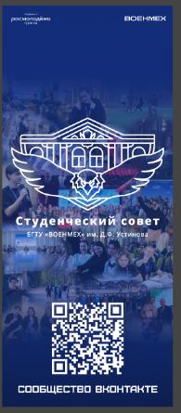  Внесение изменений в дизайн по согласованию с заказчиком | Шт. | 1 |  |  | Россия | 12 месяцев
9 | Ролл-ап с нанесением фирменного стиля  Размер: 1000х2000 мм  Ориентация: вертикальная  Материал: полипропилен  Материал корпуса: алюминий  Тип печати: односторонняя  Кромки и крепления: верх – карман под перекладину, низ – усиление без люверсов  (монтаж и демонтаж конструкций исполнителем на территории заказчика в соответствии планам мероприятий)  Дизайн полотна: по согласованию с заказчиком  Дизайн:  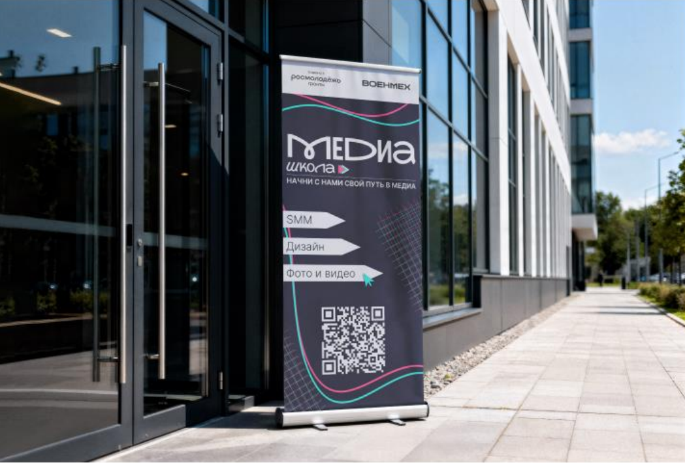  Внесение изменений в дизайн по согласованию с заказчиком | Шт. | 1 |  |  | Россия | 12 месяцев
10 | Ролл-ап с нанесением фирменного стиля  Размер: 1000х2000 мм  Ориентация: вертикальная  Материал: полипропилен  Материал корпуса: алюминий  Тип печати: односторонняя  Кромки и крепления: верх – карман под перекладину, низ – усиление без люверсов  (монтаж и демонтаж конструкций исполнителем на территории заказчика в соответствии планам мероприятий)  Дизайн полотна: по согласованию с заказчиком  Дизайн:  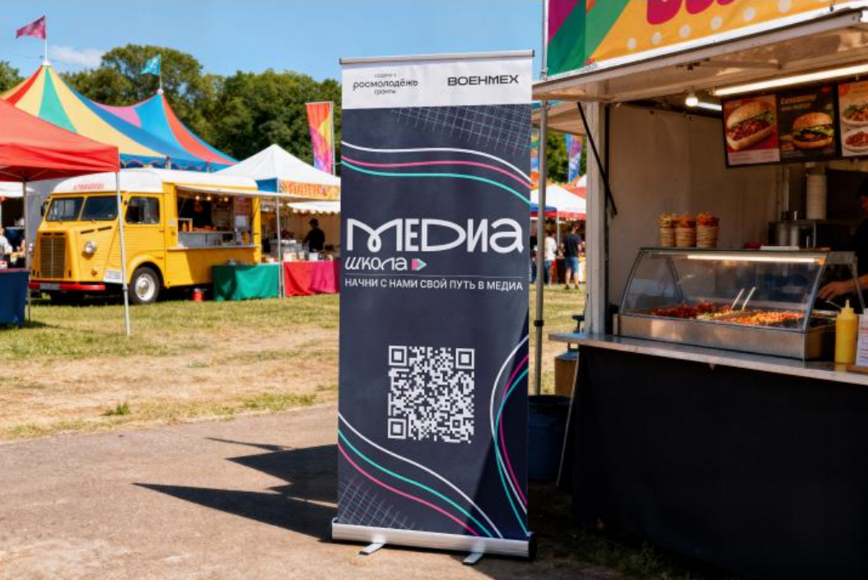  Внесение изменений в дизайн по согласованию с заказчиком | Шт. | 1 |  |  | Россия | 12 месяцев
11 | Ролл-ап с нанесением фирменного стиля  Размер: 1000х2000 мм  Ориентация: вертикальная  Материал: полипропилен  Материал корпуса: алюминий  Тип печати: односторонняя  Кромки и крепления: верх – карман под перекладину, низ – усиление без люверсов  (монтаж и демонтаж конструкций исполнителем на территории заказчика в соответствии планам мероприятий)  Дизайн полотна: по согласованию с заказчиком  Дизайн:    Внесение изменений в дизайн по согласованию с заказчиком | Шт. | 1 |  |  | Россия | 12 месяцев
12 | Ролл-ап с нанесением фирменного стиля  Размер: 1000х2000 мм  Ориентация: вертикальная  Материал: полипропилен  Материал корпуса: алюминий  Тип печати: односторонняя  Кромки и крепления: верх – карман под перекладину, низ – усиление без люверсов  (монтаж и демонтаж конструкций исполнителем на территории заказчика в соответствии планам мероприятий)  Дизайн полотна: по согласованию с заказчиком  Дизайн:    Внесение изменений в дизайн по согласованию с заказчиком | Шт. | 1 |  |  | Россия | 12 месяцев
13 | Ролл-ап с нанесением фирменного стиля  Размер: 1000х2000 мм  Ориентация: вертикальная  Материал: полипропилен  Материал корпуса: алюминий  Тип печати: односторонняя  Кромки и крепления: верх – карман под перекладину, низ – усиление без люверсов  (монтаж и демонтаж конструкций исполнителем на территории заказчика в соответствии планам мероприятий)  Дизайн полотна: по согласованию с заказчиком  Дизайн:    Внесение изменений в дизайн по согласованию с заказчиком | Шт. | 1 |  |  | Россия | 12 месяцев
14 | Ролл-ап с нанесением фирменного стиля  Размер: 1000х2000 мм  Ориентация: вертикальная  Материал: полипропилен  Материал корпуса: алюминий  Тип печати: односторонняя  Кромки и крепления: верх – карман под перекладину, низ – усиление без люверсов  (монтаж и демонтаж конструкций исполнителем на территории заказчика в соответствии планам мероприятий)  Дизайн полотна: по согласованию с заказчиком  Дизайн:    Внесение изменений в дизайн по согласованию с заказчиком | Шт. | 1 |  |  | Россия | 12 месяцев
15 | Ролл-ап с нанесением фирменного стиля  Размер: 1000х2000 мм  Ориентация: вертикальная  Материал: полипропилен  Материал корпуса: алюминий  Тип печати: односторонняя  Кромки и крепления: верх – карман под перекладину, низ – усиление без люверсов  (монтаж и демонтаж конструкций исполнителем на территории заказчика в соответствии планам мероприятий)  Дизайн полотна: по согласованию с заказчиком  Дизайн:    Внесение изменений в дизайн по согласованию с заказчиком | Шт. | 1 |  |  | Россия | 12 месяцев
16 | Ролл-ап с нанесением фирменного стиля  Размер: 1000х2000 мм  Ориентация: вертикальная  Материал: полипропилен  Материал корпуса: алюминий  Тип печати: односторонняя  Кромки и крепления: верх – карман под перекладину, низ – усиление без люверсов  (монтаж и демонтаж конструкций исполнителем на территории заказчика в соответствии планам мероприятий)  Дизайн полотна: по согласованию с заказчиком  Дизайн:    Внесение изменений в дизайн по согласованию с заказчиком | Шт. | 1 |  |  | Россия | 12 месяцев
17 | Ролл-ап с нанесением фирменного стиля  Размер: 1000х2000 мм  Ориентация: вертикальная  Материал: полипропилен  Материал корпуса: алюминий  Тип печати: односторонняя  Кромки и крепления: верх – карман под перекладину, низ – усиление без люверсов  (монтаж и демонтаж конструкций исполнителем на территории заказчика в соответствии планам мероприятий)  Дизайн полотна: по согласованию с заказчиком  Дизайн:    Внесение изменений в дизайн по согласованию с заказчиком | Шт. | 1 |  |  | Россия | 12 месяцев
18 | Ролл-ап с нанесением фирменного стиля  Размер: 1000х2000 мм  Ориентация: вертикальная  Материал: полипропилен  Материал корпуса: алюминий  Тип печати: односторонняя  Кромки и крепления: верх – карман под перекладину, низ – усиление без люверсов  (монтаж и демонтаж конструкций исполнителем на территории заказчика в соответствии планам мероприятий)  Дизайн полотна: по согласованию с заказчиком  Дизайн:    Внесение изменений в дизайн по согласованию с заказчиком | Шт. | 1 |  |  | Россия | 12 месяцев
19 | Пресс-волл с нанесением фирменного стиля  Размер: 2000х3000 мм  Ориентация: горизонтальная  Материал: полипропилен  Материал корпуса: алюминий  Тип печати: односторонняя  (монтаж и демонтаж конструкций исполнителем на территории заказчика в соответствии планам мероприятий)  Дизайн полотна: по согласованию с заказчиком  Дизайн:    Внесение изменений в дизайн по согласованию с заказчиком | Шт. | 1 |  |  | Россия | 12 месяцев
20 | Пресс-волл с нанесением фирменного стиля  Размер: 2000х3000 мм  Ориентация: горизонтальная  Материал: полипропилен  Материал корпуса: алюминий  Тип печати: односторонняя  (монтаж и демонтаж конструкций исполнителем на территории заказчика в соответствии планам мероприятий)  Дизайн полотна: по согласованию с заказчиком  Дизайн:    Внесение изменений в дизайн по согласованию с заказчиком | Шт. | 1 |  |  | Россия | 12 месяцев
21 | Пресс-волл с нанесением фирменного стиля  Размер: 2000х3000 мм  Ориентация: горизонтальная  Материал: полипропилен  Материал корпуса: алюминий  Тип печати: односторонняя  (монтаж и демонтаж конструкций исполнителем на территории заказчика в соответствии планам мероприятий)  Дизайн полотна: по согласованию с заказчиком  Дизайн:  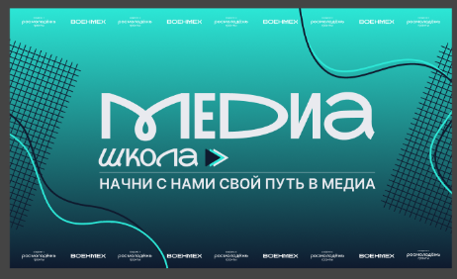  Внесение изменений в дизайн по согласованию с заказчиком | Шт. | 1 |  |  | Россия | 12 месяцев
22 | Ежедневник с нанесением фирменного стиля  Тип: недатированный  Размер: 148х210 мм (формат - А5)  Ориентация: книжная  Материал обложки: в твердой обложке c поролоном, выполнен из материала La Fite, синий НН, Кол-во страниц — 336;  Обработка краев: закругленные углы  Разлиновка: в линейку  Закладка (ляссэ): 1 шт., в цвет обложки  Дизайн:  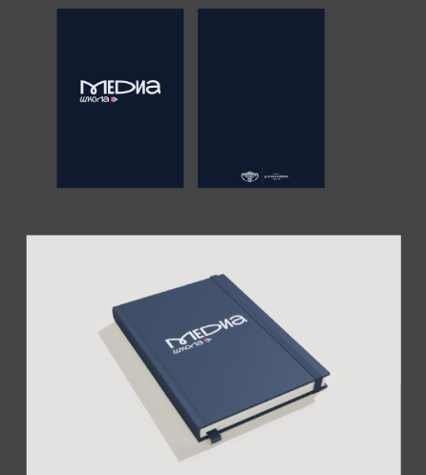  Внесение изменений в дизайн по согласованию с заказчиком | Шт. | 60 |  |  | Россия | 12 месяцев
23 | Ежедневник с нанесением фирменного стиля  Тип: недатированный  Размер: 148х210 мм (формат - А5)  Ориентация: книжная  Материал обложки: в твердой обложке c поролоном, выполнен из материала La Fite, синий НН, Кол-во страниц — 336;  Обработка краев: закругленные углы  Разлиновка: в линейку  Закладка (ляссэ): 1 шт., в цвет обложки  Дизайн:    Внесение изменений в дизайн по согласованию с заказчиком | Шт. | 50 |  |  | Россия | 12 месяцев
24 | Брелок с нанесением фирменного стиля  Тип брелока: классический для ключей  Форма: прямоугольник к закругленными углами  Габаритные размеры: 350х600 мм  Материал: пластик  Крепление: металлическое кольцо, диаметром от 25 мм + разъемная скоба  Дизайн:  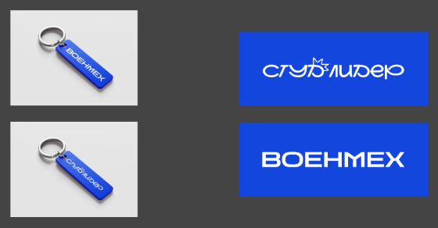  Внесение изменений в дизайн по согласованию с заказчиком | Шт. | 100 |  |  | Россия | 12 месяцев
25 | Брелок с нанесением фирменного стиля  Тип брелока: классический для ключей  Форма: прямоугольник к закругленными углами  Габаритные размеры: 350х600 мм  Материал: пластик  Крепление: металлическое кольцо, диаметром от 25 мм + разъемная скоба  Дизайн:  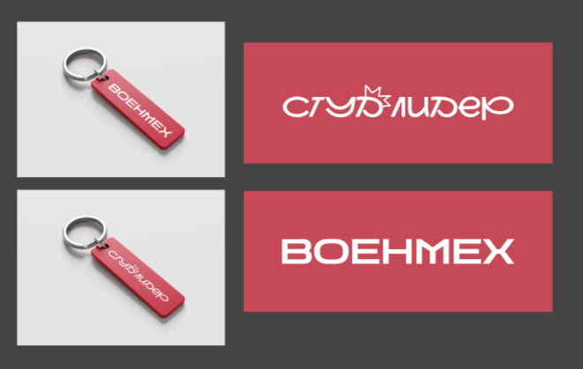  Внесение изменений в дизайн по согласованию с заказчиком | Шт. | 50 |  |  | Россия | 12 месяцев
26 | Ланъярд с нанесением фирменного стиля проекта  Длина: 900 мм  Ширина: 200-250 мм  Ориентация ношения: на шее (основная)  Материал: полиэстеровая тканая лента  Фактура: реп  Тип крепления: металлическая клипса  Материал фурнитуры: никелированная сталь  Индивидуальная пластиковая карточка 120х145 мм пластик 1 мм, макет именной – индивидуальный  Дизайн:  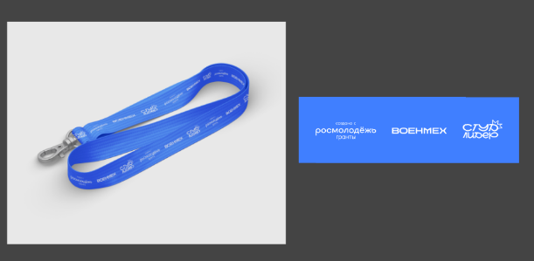  Внесение изменений в дизайн по согласованию с заказчиком | Шт. | 120 |  |  | Россия | 12 месяцев
27 | Ланъярд с нанесением фирменного стиля проекта  Длина: 900 мм  Ширина: 200-250 мм  Ориентация ношения: на шее (основная)  Материал: полиэстеровая тканая лента  Фактура: реп  Тип крепления: металлическая клипса  Материал фурнитуры: никелированная сталь  Индивидуальная пластиковая карточка 120х145 мм пластик 1 мм, макет именной – индивидуальный  Дизайн:  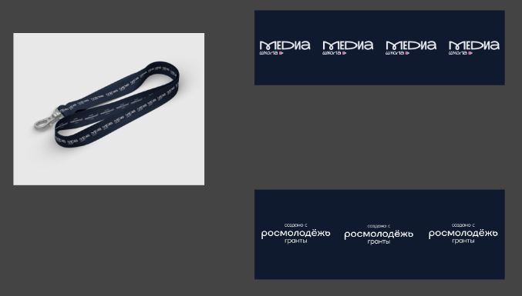  Внесение изменений в дизайн по согласованию с заказчиком | Шт. | 20 |  |  | Россия | 12 месяцев
28 | Ланъярд с нанесением фирменного стиля проекта  Длина: 900 мм  Ширина: 200-250 мм  Ориентация ношения: на шее (основная)  Материал: полиэстеровая тканая лента  Фактура: реп  Тип крепления: металлическая клипса  Материал фурнитуры: никелированная сталь  Индивидуальная пластиковая карточка 120х145 мм пластик 1 мм, макет именной – индивидуальный  Дизайн:  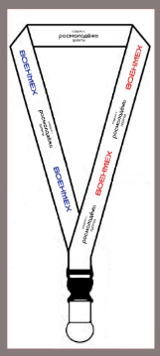  Внесение изменений в дизайн по согласованию с заказчиком | Шт. | 50 |  |  | Россия | 12 месяцев
29 | Термостакан с нанесением фирменного стиля  Типа изделия: термостакан с завинчивающейся крышкой для холодных/горячих напитков  Объем: 500 мл  Диаметр: не более 800 мм  Материал корпуса: нержавеющая сталь  Материал крышки: пищевой пластик  Уплотнитель: силиконовое кольцо  Дно: антискользящее покрытие  Сохранение температуры: от 3х часов  Ручка/петля: нет  метод нанесения-круговая уф печать  Дизайн:  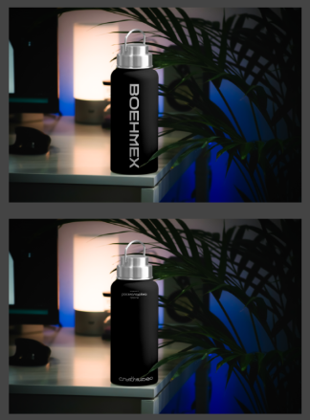  Внесение изменений в дизайн по согласованию с заказчиком | Шт. | 50 |  |  | Россия | 12 месяцев
30 | Термостакан с нанесением фирменного стиля  Типа изделия: термостакан с завинчивающейся крышкой для холодных/горячих напитков  Объем: 500 мл  Диаметр: не более 800 мм  Материал корпуса: нержавеющая сталь  Материал крышки: пищевой пластик  Уплотнитель: силиконовое кольцо  Дно: антискользящее покрытие  Сохранение температуры: от 3х часов  Ручка/петля: нет  метод нанесения-круговая уф печать  Дизайн:    Внесение изменений в дизайн по согласованию с заказчиком | Шт. | 30 |  |  | Россия | 12 месяцев
31 | Шнурок для телефона с нанесением фирменного стиля проекта  Тип изделия: шнурок (канат)  Тип ношения: через плечо  Длина в разложенном виде: 1600 мм  Диаметр каната: 8 мм  Материал каната: плетеный нейлон высокой плотности  Структура плетения: плотное плетенное без склонности к распусканию  Крепление под чехол: пластиковая вставка с петлей  Соединительный элемент: поворотный карабин  Регулировка длины: нет  Дизайн:  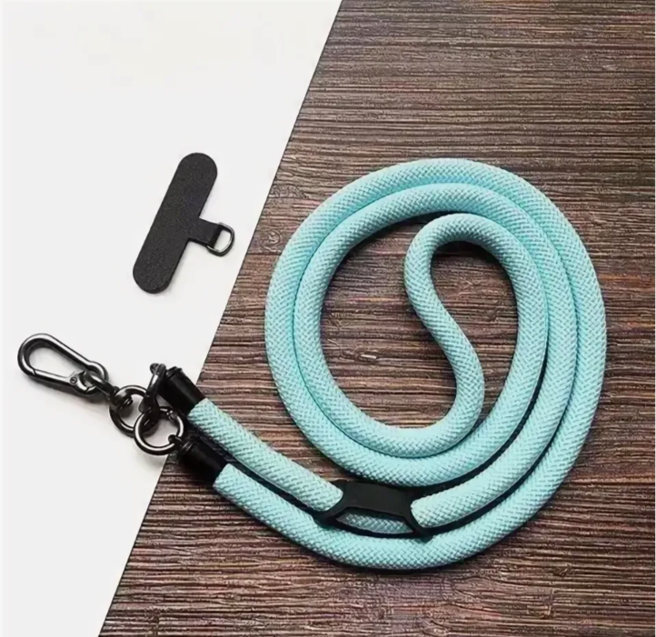  Внесение изменений в дизайн по согласованию с заказчиком | Шт. | 120 |  |  | Россия | 12 месяцев
32 | USB flash-накопитель с нанесением  фирменного стиля  Объем памяти: 64 Гб  Интерфейс подключения: USB 3.0  Материал корпуса: анодированная сталь и ударопрочный ABS-пластик  Форма: прямоугольная с ротационным элементом  Размер: 75х20х10 мм  Защита: герметизация контактов  Дизайн:  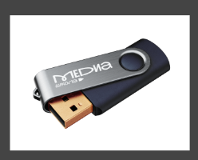  Внесение изменений в дизайн по согласованию с заказчиком | Шт. | 40 |  |  | Россия | 12 месяцев
Итого:
Всего к оплате: ____________________ рублей.

ПОДПИСИ СТОРОН:

ЗАКАЗЧИК:  БГТУ «ВОЕНМЕХ» им. Д.Ф. Устинова  Проректор по экономике  и развитию  ____________________________/Д.А. Герасимова/ | ПОСТАВЩИК:  _______________________________________  _________________________________________  _______________________/________________/

Приложение № 2
к Контракту на поставку товара
№ _______________________
от «__» _________ 2026 года
ФОРМА Акта приемки-передачи товара
---------------------------------------------------Начало формы----------------------------------------------
Акт приемки-передачи товара
г. Санкт-Петербург «___» ____________ 2026 года

Федеральное государственное бюджетное образовательное учреждение Высшего образования «Балтийский государственный технический университет «ВОЕНМЕХ» им. Д.Ф. Устинова», именуемое в дальнейшем «Заказчик», в лице проректора по экономике и развитию Герасимовой Диляры Альфритовны, действующего на основании доверенности № 53 от 30.07.2025 г., с одной стороны, и
________________________________________________________, именуемое в дальнейшем «Поставщик», в лице________________________________________________, действующего на основании____________________________________________, с другой стороны, совместно именуемые Стороны, руководствуясь п.7 ст. 94 Федерального закона «О контрактной системе в сфере закупок товаров, работ, услуг для обеспечения государственных и муниципальных нужд» от 05.04.2013 № 44-ФЗ, составили настоящий акт о нижеследующем:

1. Акт является документом, подтверждающим проведение Заказчиком экспертизы поставленного Товара.
2. Поставщик передал в распоряжение Заказчика, а Заказчик принял Товар, поставка которого предусмотрена условиями заключенного Контракта № _________ от «_______» __________ г.
3. Поставщик передал Заказчику следующие сопроводительные документы на Товар:
_______________________________________________________________________________
_______________________________________________________________________________
4. Наименование, количество, качество, ассортимент Товара соответствуют условиям контракта № __________________ от «_______» _______________. Экспертиза проведена, нарушений не выявлено.
5. Товар подлежал поставке в срок по «________» _______________, фактически Товар был поставлен «_______» ___________.
6. Сумма Товара, подлежащая оплате Поставщику в соответствии с условиями контракта, составляет___________ (_________________) рублей.
7. Акт считается действительным в виде сканированной копии, обмен которого произведен по адресам электронной почты сторон, указанным в Контракте, при наличии на них печатей и подписей представителей обеих Сторон.
Акт считается действительным до замены его оригиналами, которые Сторона обязуется направить в течение 15 (пятнадцати) календарных дней с момента обмена скан-копиями по электронной почте. Неисполнение этой обязанности не лишает документ, переданный в порядке, установленном настоящим пунктом, юридической силы.
Полученное по электронной почте сообщение признается достоверно исходящим от Стороны, если оно исходит с адреса электронной почты, по которому велась переписка Сторон либо адреса, указанного в реквизитах Контракта.
8. Настоящий Акт составлен в 2 (двух) экземплярах, имеющих равную юридическую силу, по одному для каждой из Сторон, и служит основанием для проведения расчетов Заказчика с Поставщиком за поставленный Товар.
ПОДПИСИ СТОРОН:
Заказчик:  БГТУ «ВОЕНМЕХ» им. Д.Ф. Устинова  - Инициатор закупки:  __________________________________  (подразделение, кафедра)  ___________________(Подпись, Ф.И.О.)  - Проректор по экономике и развитию  __________________/Д.А. Герасимова/  мп | Поставщик:  ____________________________________  (наименование)  ________________________/____________/  мп

-------------------------------------------------------Конец формы----------------------------------------------------------
ФОРМА АКТА СОГЛАСОВАНА
ЗАКАЗЧИК: | ПОСТАВЩИК:
БГТУ «ВОЕНМЕХ» им. Д.Ф. Устинова  Проректор по экономике и развитию  ___________________/Д.А. Герасимова/ | (должность)  __________________/_____________/  мп

